
Prof : FOUAD EL MEKNASSI Niveau : 1AC Intensité de courant
Série d’exercices no 20
Exercice 1 : Vérifier mes connaissances: www.coursfacile.com

Compléter les phrases par les mots suivants : nœuds – nœud- égale –sortantes-série

- Dans un circuit en…………….………….l’intensité de courant est la même en tout point du circuit.
- La somme des intensités de courant entrantes à un ………………….…est ……..………..à la somme des intensités de courant ……………………..du nœud .c’est la loi des………….………..……..

Exercice 2 : Loi des nœuds :

On a les trois figures suivantes :

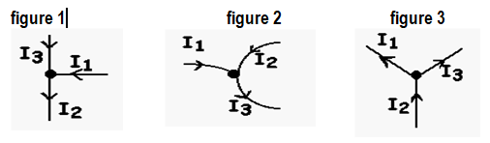

- Pour chacune, donner la relation entre les intensités ?

Figure 1 | Figure 2 | Figure 3
……………………………………………… | ………………………………………. | ……………………………………….

- Pour la figure 1 on a $I_{1}$ = 0.5 A et $I_{2}$ = 1 A Calculer $I_{3}$ en ampère A.
............................................................................................................................................................................................
- Pour la figure 2 on a I₁ = 0.4 A et I₃ = 1.5A Calculer I₂ en ampère A.
............................................................................................................................................................................................
- Pour la figure 3 on a I₂ = 1.5 mA et I₃ = 900 mA Calculer I₁ en ampère A.
....................................................................................................................................................................................
Exercice 3 : Intensité en série et en dérivation :
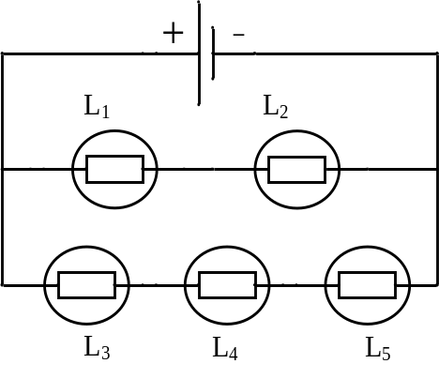
On considère le circuit ci-contre:

- Enoncer la loi des intensités dans un circuit en série.
………………………………………………………………………………………………………….
…………………………………………………………………………………………………………..
- Enoncer la loi des intensités dans un circuit en dérivation.
……………………………………………………………………………………………………..
………………………………………………………………………………………………………...

- L'intensité I₁ traversant L₁ vaut 0,13 A. Que vaut l’intensité traversant la lampe L₂ ?
…………………………………………………………………………………………………………………………………….…………………………………………………………………
……………………………………………………………………………………………………………………………………………………………………………………………………
- L'intensité I₄ traversant L₄ vaut 0,21 A. Que vaut l’intensité traversant les lampes L₃ et L₅ ?
…………………………………………………………………………………………………………………………………………………………………………………….……………
………………………………………………………………………………………………………………………………………………………………………………………………
- Déduire l’intensité I traversant le générateur.
………………………………………………………………………………………………………………………………………………………………………………………………
…………………………………………………………………………………………………………………………………………………………………………………………………………
www.coursfacile.com

